AI Challenger
AI指导手册
by.YXH咸鱼

[如何完成你的AI]
- 创建"yourAI.cpp"
  - 定义namespace ai1
    - 定义void AI(Character &t, map<string, int> &mem);
      - 在其中，写出你的AI
- 范例在文档末尾

[AI可以使用的函数\数组等]
- map<string, int> mem_all;
  - 定义：存储信息，由游戏写入，供玩家读取。
  - 使用范例：player1_position = mem_all["cha 1 hp"];
  - 提供信息大全：
    - mem_all["cha sum"] = n : 共有n个单位(玩家,怪物)
    - mem_all["cha * hp"] = n : 编号为*的单位 剩下n点血(n<=0则死亡)
    - mem_all["cha * x"] = x : 编号为*的单位 在第x格(从左向右数)
    - mem_all["cha * y"] = y : 编号为*的单位 在第y格(从上向下数)
    - mem_all["pro sum"] = n : 共有n个弹射物 [弹射物编号会变化]
    - mem_all["pro * father number"] = n : 编号为*的弹射物 发射者是n号单位
    - mem_all["pro * x"] = x : 编号为*的弹射物 在第x格
    - mem_all["pro * y"] = y : 编号为*的弹射物 在第y格
    - mem_all["pro * direct"] = n : 编号为*的弹射物 方向为n
    - mem_all["pro * damage"] = n : 编号为*的弹射物 伤害为n
    - mem_all["event sum"] = n : 本轮循环共有n次事件
    - mem_all["event *"] = n : 该事件类型为n (n=1:命中事件; n=2:死亡事件)
      - 若为命中事件，则提供参数 A,B,n, 表示攻击者A对被攻击者B造成了n点伤害
        - mem_all["event * A"] = A : 攻击者编号 A
        - mem_all["event * B"] = B : 被攻击者编号 B
        - mem_all["event * n"] = n : 造成的伤害 n
      - 若为死亡事件，则提供参数 A, 表示A死亡
        - mem_all["event * A"] = A : 死亡角色编号 A
- map<string, int> mem;
  - 定义：存储信息，可以由ai写入，也可以由游戏写入。这个东西的重要作用就是给你提供可以在2次调用之间传递信息的功能。这个功能可以实现更大型的ai，比如你可以记录上次锁定的目标，又或是当前ai本身的行为模式，是压制，还是躲避等等。
  - 使用范例：mem["last position"] = 3012;
  - 系统保留关键字：
    - mem["your number"] : 你操控角色 编号
    - mem["your hp"] : 你操控角色 血量
    - mem["your x"] : 你操控角色 坐标
    - mem["your y"] : 你操控角色 坐标
    - mem["your direct"] : 你操控角色 方向 (0123 对应 上下左右)
- bool t.turn(int k)
  - 定义：使角色转向k
- bool t.move(int k)
  - 定义：使角色向k移动
- bool t.can_move(int k)
  - 定义：查询角色是否能向k移动
- bool t.can_move()
  - 定义：查询角色是否能向正前方移动
- bool t.attack(int k)
  - 定义：使角色攻击正前方，使用k攻击模式
- bool t.can_attack(int k)
  - 定义：查询角色是否能攻击正前方，使用k攻击模式
- const int MAP_X = 30
  - 定义：地图大小,左右距离
- const int MAP_Y = 15;
  - 定义：地图大小,上下距离
- int mapC[MAP_X+1][MAP_X+1] = n
  - 定义：地图，从1开始计数
n = -1 : 不可到达区域，是石头(墙壁)
n = 0 : 可到达区域
n > 0 : 不可到达区域，n为单位编号
*以上bool函数，表示:操作成功/可以进行操作

[备注]
- 弹射物 即 射出的子弹/箭矢

更简单的范例
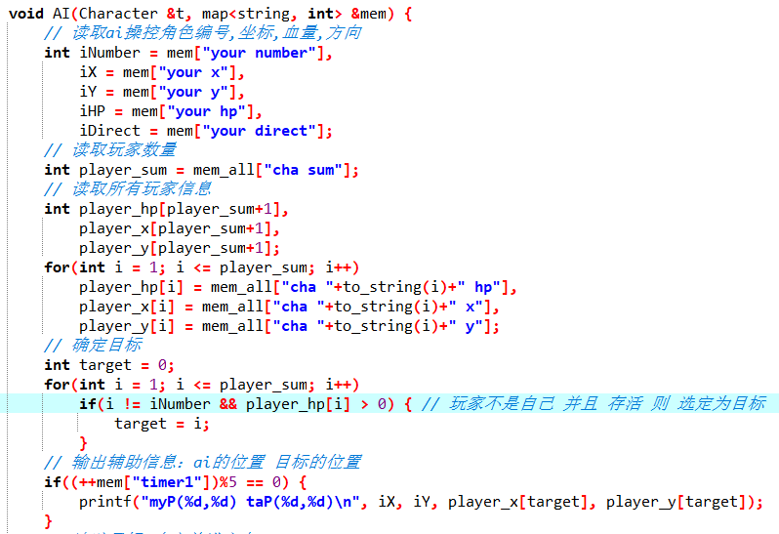
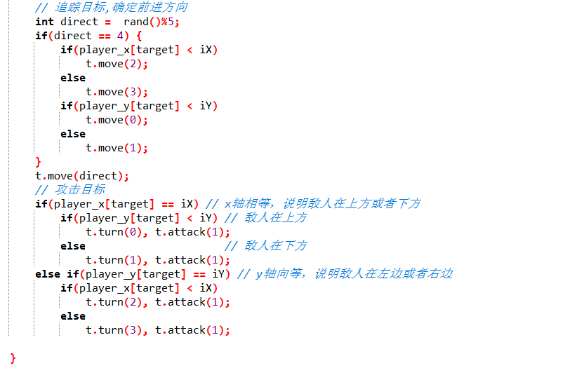

简单的范例（游戏中高智商史莱姆的AI）
